# Maven安装

1. 检查jdk安装的情况(要1.6版本):

Echo %JAVA_HOME%

Java -version

1. 对apache-maven-3.0.3-bin.zip进行解压缩，例如解压到如下目录(解压目录最好不要有中文字)：

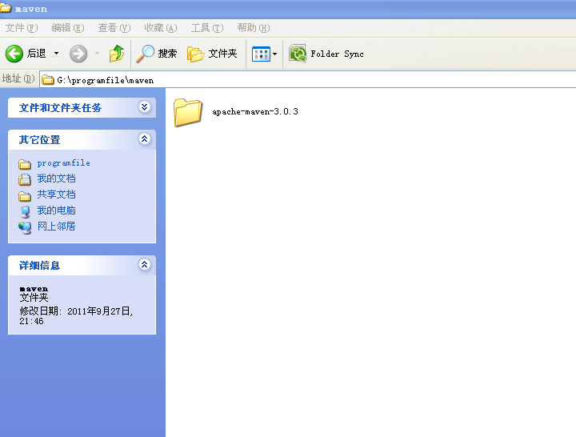

1. 设置系统环境变量，MAVEN_HOME

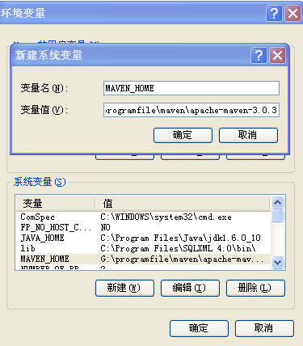

1. 设置环境变量Path，将%MAVEN_HOME%\bin加入Path中，一定要注意要用分号；与其他值隔开

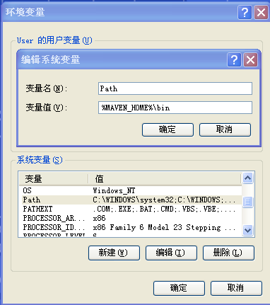

1. 验证安装是否成功，打开cmd窗口，敲入mvn –v 查看

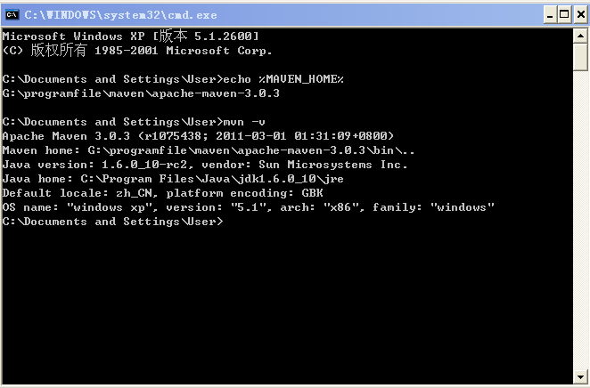

# 初始配置

•设置MAVEN_HOME环境变量

•升级时只需要下载最新版本，解压缩后重新设置MAVEN_HOME环境变量即可

•设置MAVEN_OPTS环境变量

•-Xms128m -Xmx512m

•配置用户范围的settings.xml

•MAVEN_HOME/conf/settings.xml 全局的

•~/.m2/settings.xml

•默认仓库：当前用户路径C:\Users\[UserName]\.m2

•localRepository：用户仓库，用于检索依赖包路径

•用户Maven依赖包路径层次目录

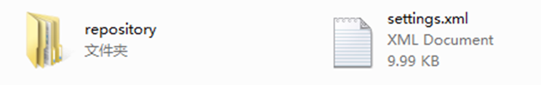

•settings.xml文件必须与maven安装路径下的内容保持一致

•配置中设置路径指向仓库目录

•<localRepository>D:\SoftwareData\Maven\respository</localRepository>

•注意：

•用户级别的仓库在全局配置中一旦设置，全局配置将不再生效，转用用户所设置的仓库，否则使用默认路径仓库